2024年上海外国语大学招收台湾地区高中毕业生简章
一、招生对象

1）持有《台湾居民居住证》或《台湾居民来往大陆通行证》、以及在台湾居住的有效身份证明。所持证件须与考生本人信息一致，且在有效期之内；

2）参加本年度台湾地区学测，且语文、英文、数学（数学A或数学B）、社会/自然四科成绩均达到前标级（含）以上的台湾高中毕业生。

台湾高中毕业生必须同时具备以上两个条件，并符合教育部相关规定，方可报名。

二、招生计划

招生计划10人，招生人数将视申请者的人数和水平进行调整，择优录取。申请考生可在2024年招生专业目录中最多选择6个专业（类）作为志愿。招生专业如下：
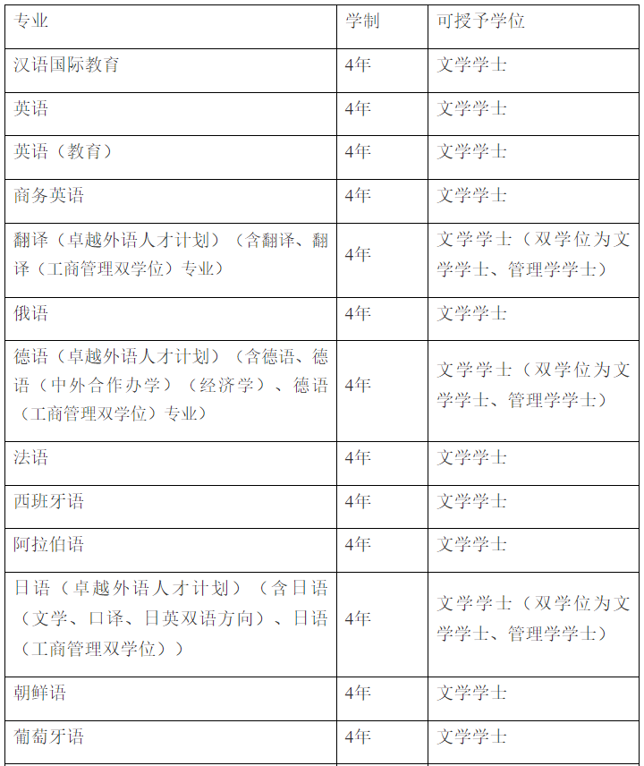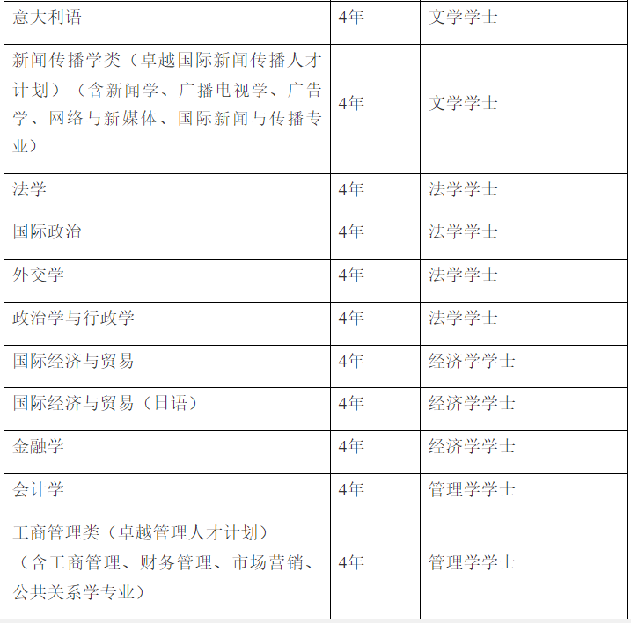
三、报名方式

报名时间为2024年3月1日至3月31日。

符合报名条件的台湾高中毕业生，登录祖国大陆普通高校依据台湾地区学测成绩招收台湾高中毕业生报名系统（网址：https://www.gatzs.com.cn/z/tw/）进行报名，无其他线下报名方式。

考生须按照要求输入个人信息，上传个人证件、电子照片、学测成绩、考生诚信承诺书等基本材料，提交成绩查验授权书及能够体现申请者外语特长和创新潜质的其他材料。上传材料扫描件务必清晰、完整，无需邮寄纸质材料。

报名截止前，考生可修改基本材料和其他材料。报名截止后，考生原则上不可修改基本材料。考生应准确填写个人网上报名信息并提供真实材料。系统报名不收取考生报考费。

《台湾居民来往大陆通行证》正在办理中的，须在5月1日前上传至报名系统，逾期不再受理。

四、审核及考核

审核及考核时间为2024年4月1日至5月14日。

（一）审核阶段

学校组织专家组对符合报名条件的考生提交的申请材料进行审核，确定参加考核的考生名单。考生应及时登录报名系统查看审核结果。

系统显示审核通过的考生应关注考核通知。系统显示需更正或补充材料的，考生应在规定时间内更正或补充有关材料，提交后及时查看审核结果，逾期提交不再受理。系统显示审核不通过的考生不得参加考核和录取。

资格造假的考生按有关规定取消报考资格，已考核的取消考核成绩，已录取的取消录取资格。

（二）考核阶段

学校通过电子邮件通知审核通过的考生参加面试及面试具体安排。学校不收取任何申请、面试费用。

五、录取原则

学校根据考生学测成绩和面试成绩综合评定，择优确定拟录取名单，于5月15日在系统中公布。考生须于5月15日至19日期间登录系统查询本人录取情况，进行录取确认。逾期未确认的考生视为放弃录取资格，且不得参加征集志愿报名。

如未完成预定招生计划，学校将按规定参加征集志愿录取。具体要求按教育部港澳台事务办公室要求执行。

六、管理规定

1．录取学生凭录取通知书按指定时间到学校报到，与大陆学生一起就读于学校松江校区。新生入学后，根据学校安排进行身体检查，不符合要求的，取消其入学资格；仅专业受限者，可以商转其他不受限专业。

2．台湾学生收费标准与大陆学生相同：国家“双一流”建设学科（外国语言文学类）专业学费：7150元人民币/学年；其它学科专业学费：6500元人民币/学年。超出学校本科专业基准学分（160学分）的，按学校普通全日制本科生学分制收费办法另行收取。住宿费：1200元人民币/学年（松江大学园区学生公寓）。如遇上级部门调整学费等收费标准，则以上级部门最新规定为准。学生入学后可申请学校各项奖学金及国家港澳台侨学生奖学金。

3．学生在校期间，学校按照《普通高等学校招收和培养香港特别行政区、澳门特别行政区及台湾地区学生的规定》（教港澳台〔2016〕96号）和《上海外国语大学招收和培养香港特别行政区、澳门特别行政区及台湾地区学生办法》（上外港澳台办〔2021〕2号）进行管理。

七、监督机制

招生工作全程接受学校招生监察工作小组的监督，并主动接受社会监督，监督电子邮箱：jiwei@shisu.edu.cn。

八、联系方式

上海外国语大学招生办公室

通信地址：上海市虹口区大连西路550号（200083）

咨询电话：+86-21-55386006、55383668

电子邮箱：ao@shisu.edu.cn

微信公众号、新浪微博、今日头条号：上外招生

上外招生网：http://admissions.shisu.edu.cn

九、本简章由上海外国语大学招生办公室负责解释。

上海外国语大学

招生办公室

2024年2月
网址：https://admissions.shisu.edu.cn/bb/a6/c632a179110/page.htm

